Unit 7 Lesson 3: Preguntas e historias sobre figuras

WU Observa y pregúntate: La figura de Mai (Warm up)

Student Task Statement
Mai usó fichas geométricas para armar esta figura.
¿Qué observas?
¿Qué te preguntas?
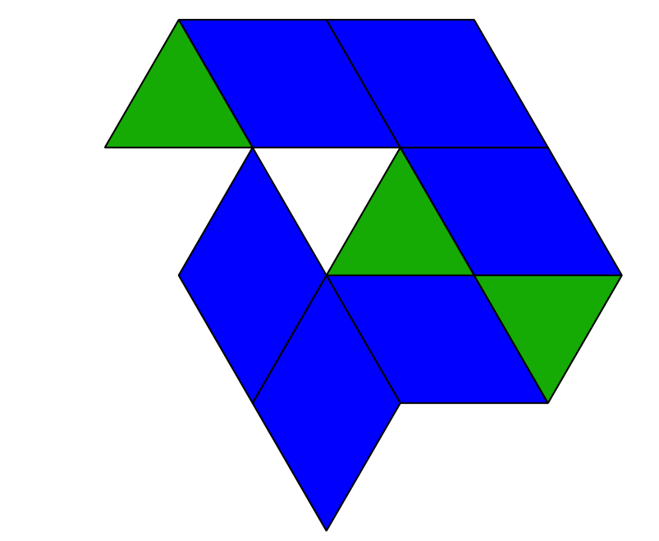

1 Hagamos preguntas matemáticas sobre figuras

Student Task Statement

2 Contemos historias matemáticas sobre figuras

Student Task Statement

3 Conozcamos “Figuras geométricas: Construye y dibuja”

Student Task Statement
Escoge un centro.
Fichas geométricas
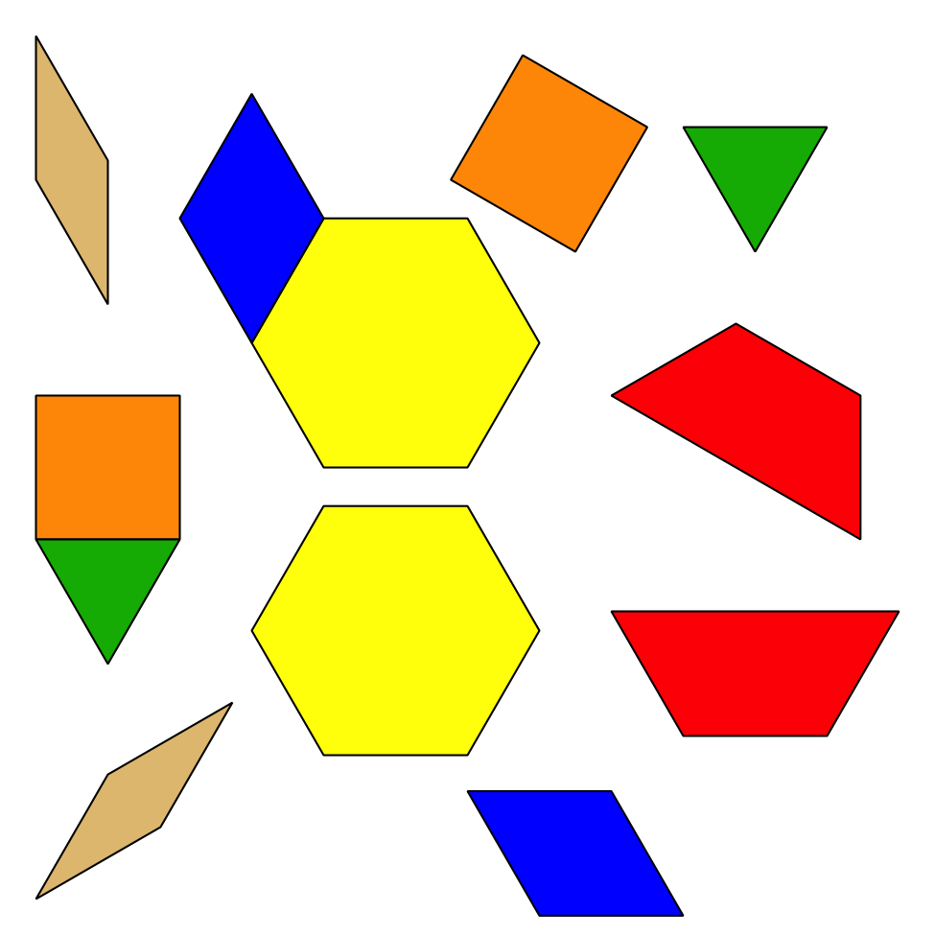
Bloques sólidos geométricos
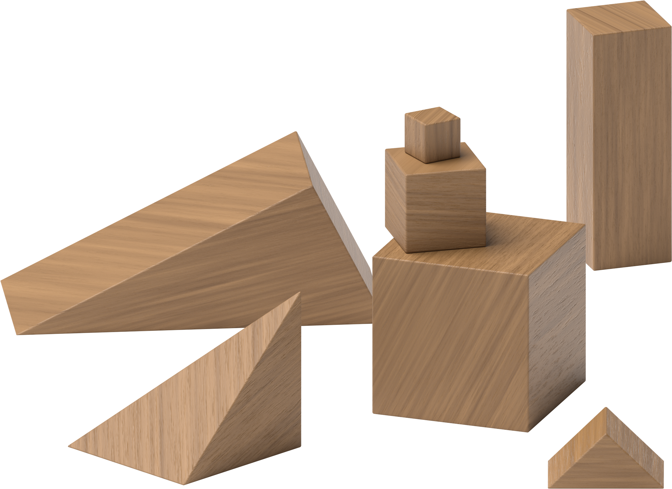
Agarra y cuenta
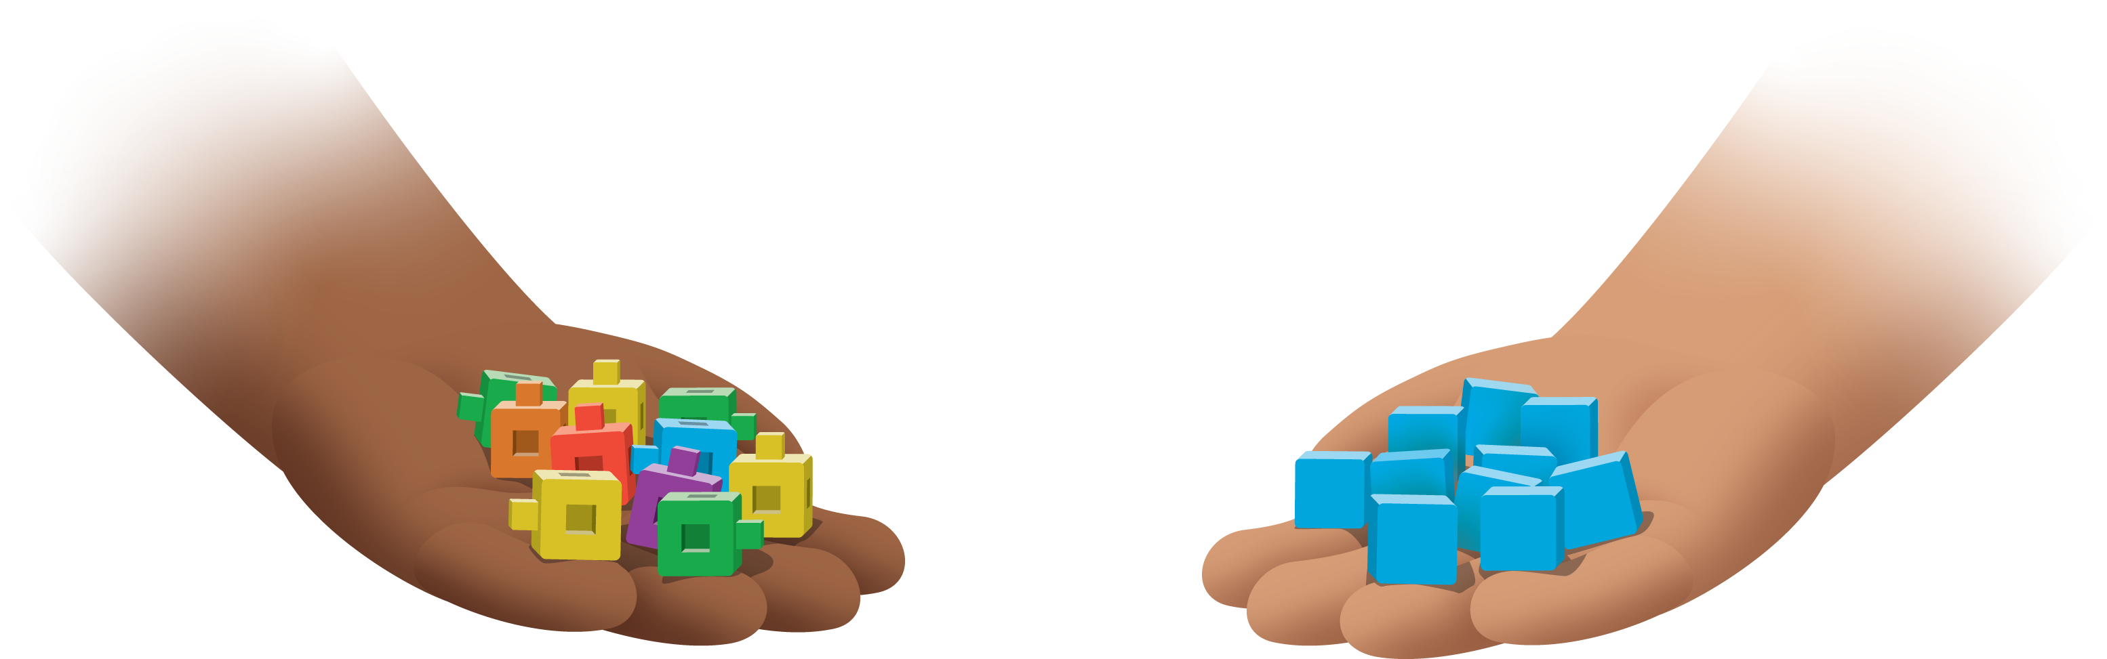
Encuentra la pareja
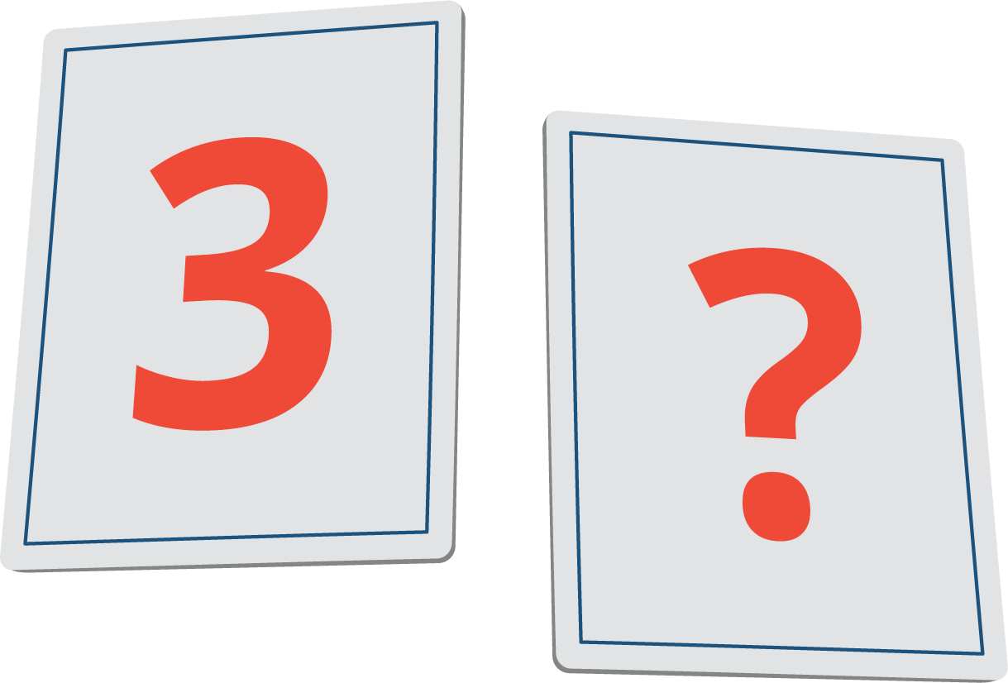
© CC BY 2021 Illustrative Mathematics®

